Kişileri sayalım! Öğretmeler için Yönerge
Özet  Çocuklar olabildiğince erken dönemlerde sayılarla karşılaşmalıdır. Çünkü bu erken çocukluk dönemi eğitiminde temel bir matematiksel beceridir ve önemli bir ders konusudur. Sayılar bütün sınıf düzeylerinde ele alınmaktadır ve biyoloji, coğrafya, tıp, gazetecilik veya sosyolojik gibi farklı iş alanlarında temeldir.  Okulda sayı konusu normal durumlarda gayet sorunsuz bir şekilde bir ders konusu iken, günlük hayatta, iş hayatında bu durum her zaman bu şekilde rahat ve kolay olamayabilir. Bu çalışmada öğrenciler, büyük insan topluluklarının sayısını belirlemek için kendi yöntemlerini geliştireceklerdir.  Konu alanı: Matematik  Süre: 2-3 ders saati  Hedef grup: Ortaokul (5. Sınıf)  Yaş: 10-12, ancak değiştirilerek farklı yaş gruplarında da kullanılabilir.  Bu çalışmada öğrenciler, büyük insan topluluklarının sayısını belirlemek için kendi yöntemlerini geliştireceklerdir.  İş dünyası ile bağlantı: Gazetecilik  Bu ayki problem farklı meslek gruplarında farklı bağlamlarda kullanılabilir. Bizim bunu gazetecilik mesleğinde seçmemizin nedeni, gazetecilerin yapacakları haberlerde katılımcı sayısını kendilerinin belirleme zorunluğuna düşmeleridir. Çünkü çoğu kez organizatörler katılımcı sayısını yüksek tutmak isterken yetkili organlar (muhalifler, polis gibi) bu sayıyı az gösterme eğiliminde olabilmektedirler. | 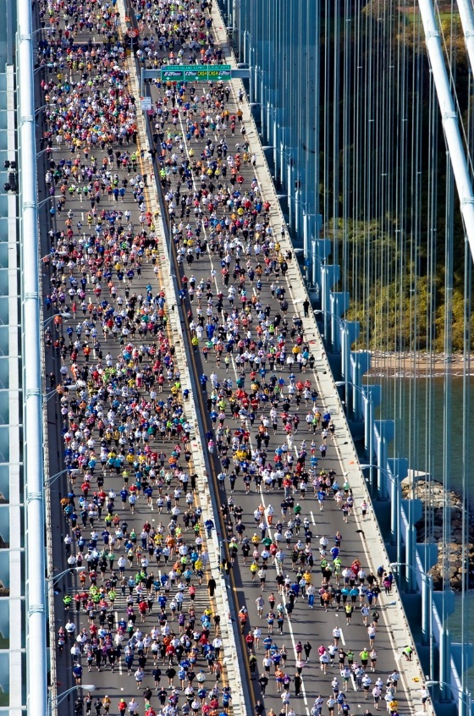  Foto: Fergal Carr  Freigegeben unter Lizenz cc-by-2.0

Öğrenciler için ödev
Bir gazetecisin ve büyük halk kitlelerinin katıldığı bir olayı (pop konseri, maraton gibi) hakkında haber yapman gerekmektedir. Toplantıyı organize eden kişilerin tahmini katılımcı sayısı ile polisin sayıları arasında büyük bir fark olduğu görülmektedir. Bir gazeteci olarak katılımcı sayısını nasıl tahmin edersin?

Yönerge:
- Her bir kişiyi saymak mümkün değilse, bir noktada kaç kişinin olduğunu bulunduğunu tahmin etmek için bir plan geliştir.
- Yaptığın planını, tenefüste okul bahçesinde kaç kişinin olduğunu saymak için deneyebilirsin.
- Planını daha da geliştir ve yeniden tekrar dene.
- Yönteminin son halini okul gazetesinde haber olarak yayınla ve okul bahçesindeki öğrenci sayısı hakkında bilgi ver.

Uyarılar:
Bu ödev mümkün olduğunca gerçek bir halk topluluğunun olduğu toplantılarda uygulanabilirse daha gerçekçi olur. Ancak ödevin yapılacağı zamanda okul yakınlarında böyle bir toplantı olmayabilir.
Bu durumlarda en kolay yol, okulda teneffüsteki öğrencilerin sayısını tahmin etme olacaktır. Böylece aynı zamanda geliştirilen yöntemin ne kadar doğru olduğunun denenmesi de sağlanabilecektir.

Bu ödevin çözümü için iyi bir çözümü iki farklı bakış açısını içermektedir: Açık alanın (bu durumda okul bahçesi) büyüklüğü ve her bir kişinin ayakta durduğu tahmin edilen alan. Genellikle ikinci bakış açısı başka bir açıdan da değerlendirilmektedir. Yani, belirli bir alanda ne kadar kişinin bulunabilir? (örneğin; bir metrekarede).

Birinci bakış açısı için:

Öğrenciler okul bahçesinin büyüklüğünü ölçmek için dışarı çıkarılabilir.
Alternatif olarak Google Maps tabanlı bir uygulama kullanılabilir (http://www.gravoplex.com/Planimeter/GMapPlanimeter.html)

İkinci bakış açısı olarak bir metre karedeki bir kişiden iki kişiye kadar olan tahmin yapılabilir. Öğrencilere bu sayıyı ancak açıklamamanız gerekmektedir. Öğrencilerinize kendilerinin bu çözümü bulmaları için cesaretlendiriniz.
İkinci bakış yoğunluk kavramı ile ilişkilidir. Öyleyse okul bahçesindeki gözlem kişi yoğunluğunun tahmini üzerinde olmalıdır. Aslında ortalama kişi yoğunluğunu tahmin edilebilmektedir, ancak okul bahçesinin farklı bölümleri için yoğunluğu tahmin etmelidirler. Bunun için öğrencilerinize bahçenin her yerini gezmelerini ve buraların fotoğrafını çekmelerini söyleyebilirsiniz. Alternatif olarak uygunsa okul binasının tepesinden bu gözlemler ve fotoğraf çekmeler sağlanabilir.
Örnek bir ders planı:

İlk ders
Önerilen süre* | Açıklamalar
5 dakika | „Sayılar“ konusunda grup tartışmaları ile derse başlayabilirsiniz. Her şey sayılabilir mi? Saymanın zor olduğu durumlar var mıdır? Öğrencilerden gelen fikirleri toplayınız ve tartışmayı, saymanın zor olduğu düşüncesine doğru yönlendiriniz.  Öğrenciler belki de bir insan topluluğunun büyüklüğü problemini dile getireceklerdir. Ancak başka sorunlar da mevcuttur. Örneğin, her bir elementi birbirinden ayırt etmenin zorluğu (bir ağaçtaki yapraklar veya mikroskop altındaki mikroorganizmalar gibi) veya sayının durağan olmadığı durumlar (havada uçan kuşlar veya caddeden geçen insanlar).
10 dakika | Ödevi gözünüzün önünde canlandırınız (sadece ilk bölümü). İlgiyi sağlamak için, son zamanlarda çevrenizde meydana gelen bir gösteri veya toplantıdaki, organizasyon yapanlarla resmi yetkililer arasındaki katılımcı sayısındaki farklılıkları ortaya koyan bir durum (gazete haberi gibi) paylaşınız.  Öğrencilere ödev üzerinde düşünmeleri için zaman veriniz. Ortaya çıkabilecek belirsizlikleri açıklayınız.
5 dakika | Ödevin ikinci bölümünü ele alınız. „Şimdi okul bahçemizin halka açık bir alan olduğunu düşünelim ve burada bir toplantı yapılmaktadır!“. Eğer buaraya katılan herkesi tek tek sayma imkanımız yoksa, toplam katılımcı sayısını nasıl söyleyebiliriz? Öğrencilere çözüm bulmaları için yeterince zaman veriniz. Bunun ile ilgili bütün sorulara yanıt veriniz (doğru yanıtı vermemeye özen gösteriniz) ve grup çalışmasına başlayınız. Temin edebilirseniz, kuş bakışı bir görüntü (örneğin, Google Maps’den) veya bir harita kullanabilirsiniz.
20 dakika | Grup çalışması: Öğrenciler grup içerisinde çalışmalı ve bir yöntem geliştirmelidirler. Gruplar arasında dolaşınız ve takıldıkları noktalarda yardımcı olunuz.
15 dakika | Her grup kendi çözüm yöntemini tanıtır ve ilk tahminlerini nasıl gerçekleştirmek istediklerini açıklarlar.

*Önerilen sürelerin toplamı bir ders saatini geçebilir. Öğrencilerinizin seviyesine bağlı olarak bu süreleri değiştirebilirsiniz.

İkinci ders
Birinci ve ikinci ders arasındaki teneffüsü okul bahçesinde veri toplamak için kullanabilirsiniz. Bahçenin farklı yerlerinden çekilecek fotoğraflar öğrencilerin işlerini daha da kolaylaştıracaktır (bir balkon veya pencereden de olabilir).

10 dakika | Dersin başında ödevi tekrar açıklayınız ve grupların farklı stratejileri üzerine bir genel açıklama yapınız. Eğer yeterince zaman varsa, her grup kendi stratejisini kendisi açıklayabilir.
45 dakika | Araştırma süreci: Öğrenciler kendi yöntemlerini test ederler.  Hangi yöntemi geliştirdiklerine bağlı olarak belirli bir aralıktaki kişi sayısını ve okul bahçesindeki kişi yoğunluğunu belirlemek için okul bahçesinde ölçme yaparlar (direkt veya online araçlarla).  Sonunda öğrenciler hesaplamalarını yaparlar.  Okul bahçesindeki kişi yoğunluğu hakkındaki hipotezlere dikkat ediniz. Öğrencilerin gerçekçi tahmin yapmaları oldukça önemlidir. Onların kendi aralarında ufak deneyler yapmalarını ve yoğunluğun farklı alanlarda farklı değerler alabileceğini görmelerini sağlayınız.  Eğer bir grup çok gerçekçi bir teori ele alırsa müdehale ediniz. Ancak grupların kendi kendilerine çalışmaları ve sorunları kendi içlerinde tartışarak çözmeleri ideal olandır. Birbirilerinden çok farklı sonuçların ortaya çıkması muhtemeldir. Bu drumda öğrencilerin dikkatleri, kişi yoğunluğu üzerine ortaya attıkları hipotezler ve okul bahçesinin alanının hesaplanması/tahmin edilmesi üzerine çekilmelidir.

Eğer öğrenciler kendileri okul bahçesini ölçmek isterlerse, muhtemelen üçüncü derse ihtiyaç olacaktır. Kalan zamana bağlı olarak öğrencilerinize online araçları kullanmalarına ve verileri kendilerinin girmesine izin verebilirsiniz. Eğer öğrenciler ölçekleme konusunda yeterince tecrübe kazanırlarsa bir şehir planını da kullanabilirler. Bu esnada gerçek ama düzensiz bir alanın ölçülmesi ilginç bir problem olabilir. Bu problem farklı basamaklarda çözülebilir: Önce okul bahçesi düzenli parçalara bölünür. Daha sonra her bir öğrenci veya grup bu parçayı hesaplarlar. Son olarak ölçme sonuçları üst üste toplanır.

Üçüncü ders
25 dakika | Sunum: Her grup hem yöntemlerini hem de sonuçlarını sunar. Diğer öğrenciler bunları yorumlarlar ve bunlarla ilgili sorular sorarlar.
15 dakika | Ödeve bağlı olarak: Sizler öğretmen olarak farklı çözüm yolları ve çözümler üzerine bir özetleme yapabilirsiniz. Bunun dışında dersin son bir toparlanması ve iş dünyasına bağlantı unutulmamalıdır.

Diğer Uyarılar:
Bu ödevi farklı meslek grupları açısından da gerçekleştirebilirsiniz. Örneğin: laboratuvarlarda hücre sayımı. Ancak bu sırada teknik problemler ortaya çıkabilir. YouTube’da bu konu ile ilgili sayısız videolar bulunmaktadır. Örneğin: http://youtu.be/pP0xERLUhyc?list=PLTOMUJtTNzPtTfGf8Yg0HVdPXqEcdOs-Z
Bu video ile öğrenciler kendi kendine tekniği ve bu arka planındaki hesaplamaları anlayabileceklerdir. Bunun dışında bu yöntemlerle kendi çözüm yolları arasındaki ortak noktalar ve farklılıklar ele alınabilecektir. Bu ödev fen bilimleri ve matematik öğretmenleri arasındaki ortak çalışma için yüksek bir potensiyel göstermektedir.

Öğretmen zümresinde ele alınabilecek sorular:
- Bu ödevde öğrenciler hangi becerileri (matematik dışında) geliştirebileceklerdir?
- Kişi sayısını tahmin etmenin zorunluğu olan başka meslek grupları var mıdır? Bunu fen bilimlerini iş dünyası ile bağlayabilecek nasıl bir ödeve entegre edebilirsiniz?

